Strutture complesse: implementazione grafica di un Wavelet Tree in java

Overview Generale

Comprimere dati significa ridurre le dimensioni fisiche di un blocco di informazioni. La maggior parte dei file presenti sui nostri computer, come file testuali, video, musica e immagini, è immagazzinata con formati che ottimizzano lo spazio fisico che serve per riprodurre il documento. Tutto questo è possibile grazie ad algoritmi di compressione che modificano i dati in maniera reversibile. Una proprietà necessaria per il funzionamento delle tecniche di compressione consiste, infatti, nella capacità di ricostruire i dati originali tramite algoritmi di decompressione che operano in maniera inversa rispetto alle corrispettive funzioni di compressione.

Le tecniche di compressione sono diverse a seconda del tipo di file di cui si vuole ottimizzare lo spazio: si utilizzeranno metodologie diverse per comprimere un video rispetto a quelle necessarie per un file su word. Ad esempio, in un file di testo non compresso un carattere è rappresentato utilizzando un numero fisso di bit, 8 nella codifica ASCII, 16 in Unicode. L’obiettivo è quello di minimizzare il numero di bit che servono a rappresentare univocamente un simbolo, tenendo anche d’occhio l’efficienza di codifica e decodifica del testo.

L’ informazione che viene trasmessa può essere di tre tipi:  
- ridondante, ovvero ripetitiva e prevedibile  
- irrilevante, ovvero con informazioni che non possiamo apprezzare e la cui eliminazione non influenza il contenuto del messaggio. Ad esempio, visto che l’udito umano è in grado di rilevare i suoni con frequenza tra 16/20 Hz e 16 000/20 000 Hz, sarebbe inutile rappresentare le frequenze che si trovano al di fuori di questo intervallo.  
- fondamentale, ovvero con dati che non sono né ridondanti né irrilevanti e che quindi devono essere obbligatoriamente codificati per ricostruire l’oggetto originale.

La compressione di dati può essere con perdita di dati (lossy) o senza perdita (lossless), a seconda che si verifichi una parziale perdita di informazioni. Nelle tecniche di compressione lossy le informazioni irrilevanti vengono trascurate, e quindi, a differenza delle compressioni lossless, è impossibile una ricostruzione esatta dei dati originali a partire da quelli compressi. Formati come JPEG, mp3 e Flash sono di tipo lossy, mentre PNG, RAR e ZIP sono di tipo lossless.  
La compressione con perdita di dati può riguardare soprattutto documenti audiovisivi, dove verrebbero codificate diverse informazioni che per i sensi umani sono inutili. I problemi che si affrontano in questo tipo di tecniche non sono quindi di natura esclusivamente algoritmica, ma richiedono conoscenze anche fisiche per poter determinare quali sono i dati irrilevanti.  
È possibile verificare quanto sia importante la compressione dei dati con un semplice esperimento. Solitamente la musica che ascoltiamo dai nostri computer e cellulari è in formato mp3 e lo spazio occupato per un minuto di canzone ha solitamente un valore nell’ordine di 1Mb.  
Prendiamo ad esempio in considerazione un file mp3 contenente il pezzo Clipper degli Autechre, della durata di 7 min e 54 sec. Le dimensioni su disco in questo formato sono di appena 7,23 MB.  
Trasformando lo stesso file in WAV, un formato audio non compresso di codifica digitale, le dimensioni del file si decuplicano, arrivando a ben 79.7 MB.

Anche se ci si trova in un’epoca in cui lo spazio digitale non è uno dei problemi principali dell’informatica, basti pensare quanto piccole e poco costose siano diventate le schede di memoria, poter risparmiare il 90% dello spazio per memorizzare un file audio semplicemente tramite algoritmi è qualcosa di estremamente vantaggioso.

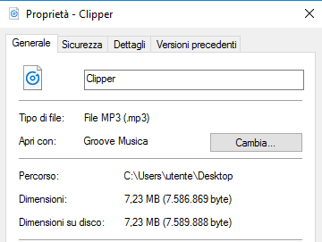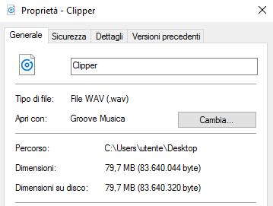

Un concetto correlato con la compressione di dati è quello di *entropia*. Il concetto di entropia è in comune con altri campi scientifici, come la termodinamica e la meccanica statistica, e in entrambi i casi è come una sorta di “misura del disordine”. In particolare, nella teoria dell’informazione, è un indicatore dell’incertezza in una sorgente di informazione e può essere definita come l’informazione media contenuta in tali messaggi.

In un testo in italiano, alcune lettere come la ‘w’ o la ‘q’ non sono così frequenti come la ‘a’ o la ‘e’, quindi, considerato che diversi simboli hanno diverse probabilità di comparire, la sequenza di caratteri non è completamente casuale e l’entropia sarà dunque l’entità di misura di questa casualità.

Nella stringa “8bx\la953nkw<bsl3” l’entropia sarà maggiore rispetto a “questa è una frase in italiano”. A sua volta questa stringa avrà maggiore entropia rispetto a “11111000001111”.  
Sono i simboli meno frequenti a portare una maggiore quantità di informazione. Facendo un’analogia con il nostro linguaggio, in una relazione sull’agricoltura saranno parole come “pomodori”, “semina” e “raccolto” a farci capire qual è l’argomento del documento. Termini come “che”, “il” o “quindi”, al contrario, portano poca informazione, e se anche venissero eliminate dal testo probabilmente non avremmo comunque problemi a capire di cosa si sta parlando.  
Per capire meglio la relazione tra entropia e probabilità di un evento consideriamo un caso elementare, ovvero una sorgente binaria X che ha probabilità p di produrre un 1, e probabilità 1-p di produrre uno 0.

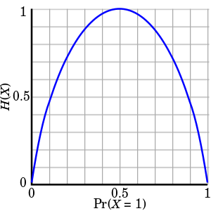

Come si può osservare dal grafico, man mano che la probabilità di produrre un 1 si avvicina ad uno dei due estremi, l’entropia diminuisce. Invece l’entropia raggiunge il massimo del valore consentito quando la probabilità di generare l’1 è del 50%, condizione in cui la generazione di 1 piuttosto che di 0 è completamente casuale.

La misurazione dell’entropia può essere molto utile perché consente ai vari algoritmi di compressione di codificare con un numero minore di bit i simboli che appaiono più frequentemente.

Strutture dati per la compressione

La **codifica di Huffman** è un algoritmo per la compressione di dati che prende nome dall’omonimo cratore David A. Huffman.

L’obiettivo è abbinare ad ogni carattere un corrispettivo codice binario, assegnando ai caratteri che appaiono più frequentemente una sequenza di bit più corta e viceversa.   
La codifica di Huffman usa un metodo specifico per scegliere la rappresentazione di ciascun simbolo, originando un codice prefisso, ovvero una sequenza di bit che rappresenta univocamente un simbolo e che non è un prefisso di nessun’altra sequenza di bit. Questa caratteristica è fondamentale perché consente di capire senza ambiguità in che posizione finisce la rappresentazione di un carattere all’interno della successione di bit, anche se i vari codici hanno una lunghezza differente.

La tecnica utilizzata per ottenere questa struttura dati è l’algoritmo di Huffman, che consiste nella creazione di un albero binario a partire da una lista di nodi.

Nella lista inizialmente vengono inseriti tutti i nodi foglia, che sono etichettati da due valori: il simbolo ed il peso, un numero che sarà proporzionale alla frequenza con cui si trova il simbolo. Ci saranno tante foglie quanto è il valore della cardinalità dell’alfabeto in considerazione. Il peso dei nodi interni corrisponderà alla somma dei pesi dei nodi figli.

Il processo di costruzione dell’albero comincia creando un nodo interno che unisce le due foglie con peso minore. Questo nuovo nodo avrà quindi come figli le due foglie e come peso la somma del peso dei due figli. A questo punto si eliminano i figli dalla lista, e vi si inserisce il nuovo nodo creato. Questo procedimento si ripete fino a che rimane un solo nodo nella lista, che diventerà la radice dell’albero.

In generale si può così riassumere il processo di creazione:

1. Creare un nodo foglia per ogni simbolo, associando il peso in base alla frequenza di apparizione e inserirlo in una lista ordinata in modo crescente
2. fino a che si hanno nodi nella lista:

* Eliminare i due nodi con peso minore.
* Creare un nodo interno che colleghi i nodi precedenti, assegnandogli come peso la somma dei pesi dei figli.
* Inserire il nuovo nodo nella giusta posizione della lista.

1. Il nodo che rimane diventa la radice dell’albero.

Ecco ora un esempio con la stringa “comprimendo_il_testo_si_risparmia_spazio”

|  |  |  |
| --- | --- | --- |
| Carattere | Frequenza | Codice |
| i | 6 | 00 |
| _ | 5 | 100 |
| o | 4 | 1100 |
| s | 4 | 1110 |
| m | 3 | 0100 |
| a | 3 | 0101 |
| r | 3 | 1010 |
| p | 3 | 1011 |
| t | 2 | 0110 |
| e | 2 | 0111 |
| z | 1 | 11010 |
| n | 1 | 110110 |
| c | 1 | 110111 |
| d | 1 | 111100 |
| l | 1 | 111101 |

Una volta ultimata la tabella si può procedere alla creazione dell’albero.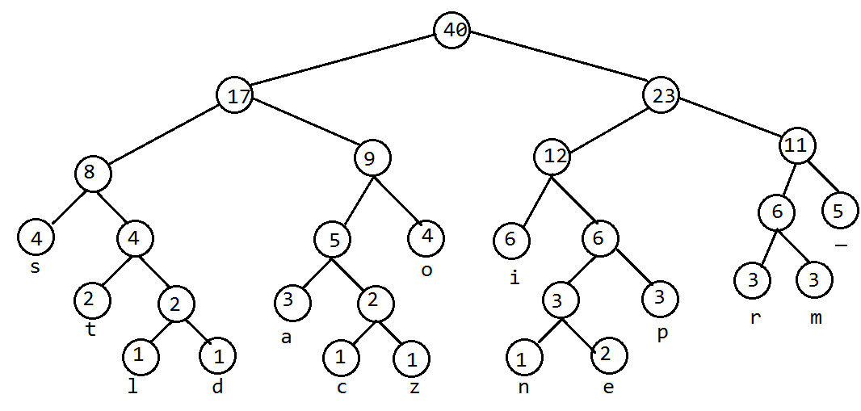

Si noti che numero delle foglie, 15, corrisponde alla cardinalità dell’alfabeto e che il peso della radice ha lo stesso valore della lunghezza complessiva della stringa.

Assumiamo di avere come input un alfabeto A = {a1, a2, …, an }di grandezza n e l’insieme W = {w1, w2, …, wn}  composto dai pesi dei vari simboli in cui vale wi = peso ai con 1<= i <= n.  
La quantità di informazione h presente in ogni simbolo ai con probabilità non nulla è tale che h(ai) = log2 1/wi.L’entropia, espressa in bit, è la somma ponderata della quantità di informazione di tutti i simboli ai con probabilità non nulla.entropia.png  
Per la decodifica di ogni simbolo bisogna attraversare l’albero da radice a foglia, operazione che richiede mediamente la visita di O(log n) nodi. La complessità temporale complessiva sarà dunque di O (k log n), attribuendo a k il valore della lunghezza totale del testo in considerazione.  
La complessità spaziale invece è O(k) per il testo codificato ed O(n) per l’albero, avendo questo una dimensione che è direttamente proporzionale al numero di caratteri di cui è costituito l’alfabeto da rappresentare.

La **codifica aritmetica** è una forma di codifica entropica utilizzata nella compressione di dati loseless. Se normalmente una stringa si rappresenta con un numero fisso di bit per carattere, con la codifica aritmetica i caratteri che appaiono più frequentemente sono rappresentati da un numero minore di bit rispetto a quelli che appaiono in maniera più sporadica.La codifica aritmetica si differenzia dalle altre forme di codifica entropica perché invece di suddividere l’input in simboli e sostituire ognuno di essi con un codice univoco, codifica l’intero messaggio in un solo numero decimale S compreso tra 0 e 1.

L’uso di queste tecniche in campo commerciale è però poco diffuso perché molte delle implementazioni della codifica, a partire dagli anni ‘80, sono protette da brevetti molto costosi e restrittivi. Le immagini di tipo JPEG, ad esempio, possono usare internamente sia la codifica di Huffman che la codifica aritmetica. Quest’ultima, tuttavia, è quasi inutilizzata, perché, anche se molti dei brevetti sono ormai scaduti, ci sono ancora pochi programmi e sistemi operativi che supportano automaticamente questa tecnica, che pure consentirebbe di risparmiare quasi il 15% dello spazio rispetto alla codifica di Huffman.

Data una stringa con alfabeto |∑|=n si suddivide quindi l’intervallo [0,1) in n sottointervalli, la cui ampiezza corrisponde alla stima della probabilità che il carattere corrente sia uguale al simbolo corrispondente all’intervallo. Il numero S cadrà in uno degli n intervalli permettendo così di decodificare il primo carattere. Terminato il primo passo si suddividerà l’intervallo preso precedentemente in considerazione in altri n sottointervalli utilizzando il modello già usato in precedenza. L’algoritmo continuerà ricorsivamente in questa maniera. Per sapere quando terminare la ricorsione è necessario o conoscere in anticipo il numero totale di caratteri della stringa o utilizzare un ulteriore intervallo che denoti il simbolo di *end of file*.

Si prenda ad esempio la decodifica del numero binario 0.0011 (0.1875 in decimale ) con i seguenti intervalli di probabilità A = 0.3, B = 0.5, C = 0.2. Supponiamo che la stringa abbia la lunghezza pari a 4 caratteri.

|  |  |  |  |  |
| --- | --- | --- | --- | --- |
| Intervallo corrente | A | B | C | output |
| [0 , 1) | [0 , 0.3) | [0.3 , 0.8) | [0.8 , 1) | A |
| [0 , 0.3) | [0 , 0.09) | [0.09 , 0.24) | [0.24 , 0.3) | B |
| [0.09 , 0.24) | [0.09 , 0.135) | [0.135, 0.21) | [0.21 , 0.24) | B |
| [0.135, 0.21) | [0.135 , 0.1575) | [0.1575 , 0.195) | [0.195 , 0.21 | B |

Sarà quindi sufficiente scrivere il numero binario 0.0011 per codificare la stringa ABBB  
In generale, in ogni passo del processo di decodifica il cifrario deve considerare solamente tre elementi:

* Il seguente simbolo da cifrare
* L’intervallo attuale, sempre impostato a [0 , 1) ma aggiornato ad ogni passo
* Le probabilità che il modello dà ad ognuno dei diversi simboli che è possibile incontrare

Il cifrario divide l’intervallo attuale in sottointervalli, ognuno dei quali rappresentato da una frazione dell’intervallo corrente proporzionale alla probabilità del simbolo nel contesto.  
Nell’esempio precedentemente riportato, 0.1875 è racchiuso al primo passaggio nel primo intervallo (quello con il 30% di probabilità) e nei restanti tre passaggi dal secondo intervallo, quello con probabilità maggiore. In questo caso ovviamente si suppone di conoscere all’inizio la lunghezza del testo.

**Prediction by Partial Matching** (PPM) è un algoritmo adattivo di compressione dei dati basato su un modello di previsione statistica. Inventato da John G. Cleary e Ian H. Witten nel 1984, l’algoritmo iniziale fu oggetto di numerose modifiche e miglioramenti e oggi fa parte degli standard della compressione loseless.

I modelli PPM eseguono le loro predizioni in base al contesto, ovvero fanno un’analisi su un flusso di simboli non compressi che sono già stati tradotti in precedenza. L’algoritmo analizza più modelli, ognuno caratterizzato da un ordine k, in cui k rappresenta il numero di caratteri precedenti consecutivi presi in considerazione.

Se k = 0, il valore abbinato ai simboli sarà dato esclusivamente dalla sua frequenza del testo.  
Il numero massimo di ordini a cui si può arrivare è stabilito empiricamente prima di iniziare l’algoritmo, e di solito non si supera il limite di 5, che - come si evince dal grafico sottostante - è di solito il valore massimo più efficiente.

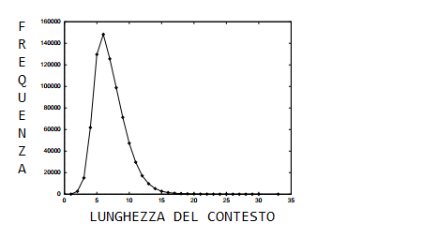

Ai vari simboli è assegnato un valore numerico, che sarà direttamente proporzionale alla frequenza con cui tale simbolo appare in un determinato contesto.   
Quando si analizza il carattere successivo *next,* ci sono due possibilità:

* next è conosciuto, in questo caso si aggiorna solamente la probabilità di incontrare next nel dato contesto.
* next non è mai apparso in precedenza. Occorre quindi scrivere nella tabella delle probabilità il cosiddetto simbolo di fuga, che permette di regredire al sistema di ordine minore. Questa operazione, se necessario, viene ripetuta fino ad arrivare al modello di ordine 0, dove il simbolo viene codificato senza alcuna rielaborazione.

Ecco ora un esempio di come funziona il Prediction by Partial Matching dopo aver elaborato la stringa BANANA_BANALE.

|  |  |  |
| --- | --- | --- |
| Ordine k = 2 | Ordine k = 1 | Ordine k =0 |
| BA 🡪 esc = 1/3  🡪 N = 2/3  AN 🡪 esc = 1/3  🡪 A = 2/3  NA 🡪 esc = 3/6  🡪 N = 1/6  🡪 _ = 1/6  🡪 L = 1/6  A_ 🡪 esc = 1/2  🡪 B = 1/2  _B 🡪 esc = 1/2  🡪 A = 1/2  BA 🡪 esc = 1/3  🡪 N = 2/3  AL 🡪 esc = ½  🡪 E = ½ | B 🡪 esc = 1/3  🡪 A = 2/3  A 🡪 esc = 3/8  🡪 N = 3/8  🡪 _ = 1/8  🡪 L = 1/8  N 🡪 esc = 1/4  🡪 A = 3/4  _ 🡪 esc = 1/2  🡪 B = 1/2  L 🡪 esc = 1/2  🡪 E = 1/2 | 🡪 esc = 6/19  🡪 B = 2/19  🡪 N = 3/19  🡪 A = 5/19  🡪 _ = 1/19  🡪 L = 1/19  🡪 E = 1/19 |

L’ordine massimo è stato impostato a 2 e si è indicato con “esc” il simbolo di fuga (escape character

La **trasformata di Burrows-Wheeler (BWT)** è un algoritmo usato nelle tecniche di compressione. La sua finalità non è direttamente quella di comprimere i dati, ma di permutare in modo reversibile le sequenze di bit in modo tale che altri algoritmi di compressione funzionino in modo più efficace. Si noti che quindi questa trasformata non riduce l’entropia del messaggio.  
L’output della BWT non è altro che una permutazione della stringa originaria e potrà contenere lunghe sequenze di caratteri uguali posizionati adiacentemente. Se la stringa originale contiene molte sottostringhe che appaiono spesso, allora la stringa dopo la trasformazione conterrà diverse posizioni nelle quali lo stesso carattere sarà ripetuto varie volte di fila.  
Per ottenere la permutazione desiderata di una stringa è sufficiente eseguire tutte le possibili permutazioni della stringa e ordinarle in una colonna in ordine alfabetico. L’unione dell’ultimo carattere di tutte le stringhe presenti nella colonna costituisce l’output.  
Ecco un esempio di trasformazione con la parola MACACO$ (uso $ come simbolo di fine della parola)

|  |  |  |  |
| --- | --- | --- | --- |
| Input | Tutte le permutazioni | Permutazioni ordinate | Output |
| MACACO$ | MACACO$  ACACO$M  CACO$MA  ACO$MAC  CO$MACA  O$MACAC  $MACACO | ACACO$**M**  ACO$MA**C**  CACO$M**A**  CO$MAC**A**  MACACO**$**  O$MACA**C**  $MACAC**O** | MCAA$CO |

A questo punto entra in azione una caratteristica fondamentale della BWT: la reversibilità. Se infatti l’unico scopo dell’algoritmo fosse permutare la stringa originale in modo da comprimere i dati in modo più semplice, basterebbe allora ordinare i caratteri in ordine alfabetico. Con la trasformata di Burrows-Wheeler invece è possibile ricostruire l’input iniziale a partire solamente dai caratteri dell’ultima colonna.

Per compiere questa operazione su una stringa s di lunghezza n è innanzitutto necessario creare una tabella vuota. Poi si inserisce s verticalmente nella tabella (nel senso che si aggiunge un carattere a ognuna delle n righe della colonna) e si ordina la colonna in senso alfabetico crescente. Questa operazione si ripete n volte, ovvero fino a quando si ottengono n stringhe di lunghezza n. A questo punto si va a cercare quale delle stringhe ha come ultimo carattere il simbolo di end of file e tale stringa costituirà il valore di ritorno della funzione.

|  |  |  |  |  |  |  |  |  |
| --- | --- | --- | --- | --- | --- | --- | --- | --- |
| Input:  MCAA$CO | A  A  C  C  M  O  $ | AC  AC  CA  CO  MA  O$  $M | ACA  ACO  CAC  CO$  MAC  O$M  $MA | ACAC  ACO$  CACO  CO$M  MACA  O$MA  $MAC | ACACO  ACO$M  CACO$  CO$MA  MACAC  O$MAC  $MACA | ACACO$  ACO$MA  CACO$M  CO$MAC  MACACO  O$MACA  $MACAC | ACACO$M  ACO$MAC  CACO$MA  CO$MACA  MACACO$  O$MACAC  $MACACO | Output:  MACACO$ |

Si possono fare però delle ottimizzazioni a questo algoritmo in modo da farlo funzionare più efficientemente. Nella BWT non c’è necessità di rappresentare la tabella né nel processo di codifica né in quello di decodifica. Nella codifica ogni linea della tabella può essere rappresentata attraverso un unico puntatore tra stringhe e realizzare l’ordinamento mediante gli indici.

**Move to front (MTF)** è una trasformata che si usa per diminuire l’entropia di un input prima che venga codificato.

In questo algoritmo, pubblicato per la prima volta da Ryabko Boris Yakovlevich nel 1980, i caratteri dei simboli in input sono sostituiti da indici. Inizialmente si crea una lista contenente i simboli dell’alfabeto del testo. Ad ogni passaggio si sostituisce il carattere in input con il relativo indice della lista e successivamente si modifica l’ordine dell’alfabeto spostando il simbolo in considerazione nella prima posizione. In questo modo i caratteri che sono apparsi di recente saranno nelle prime posizioni dell’alfabeto, quindi anche i simboli che appaiono più frequentemente si dovrebbero trovare all’inizio della lista. È chiaro che se il testo è costituito da caratteri alfanumerici casuali non vi è nessuna riduzione dell’entropia e l’unico effetto della trasformata è un aumento dell’overhead.

Anche in testi di senso compiuto un uso non adeguato di questo algoritmo può essere inutile o addirittura dannoso. Ad esempio, nel celebre monologo di Amleto sono stati calcolati 7033 bit di entropia. Applicando direttamente la trasformata, l’entropia aumenta a 7807, più del 10% rispetto a prima. Applicando invece prima la trasformata di Burrows-Wheeler e poi MTF, l’entropia si riduce a 6187 bit. Questo algoritmo infatti si combina particolarmente bene con BWT, essendo questa trasformata in grado di permutare il messaggio in input in modo che abbia diversi caratteri uguali posizionati adiacentemente.

Ecco ora un esempio con la stringa “macaco_cattivo”.

|  |  |  |  |
| --- | --- | --- | --- |
| Simbolo in input | Indice | Alfabeto | Sequenza di indici |
| m | 3 | {a, c, i, m, o, t, v, _} | 3 |
| a | 1 | {m, a, c, i, o, t, v, _} | 31 |
| c | 2 | {a, m, c, i, o, t, v, _} | 312 |
| a | 2 | {c, a, m, i, o, t, v, _} | 3122 |
| c | 1 | {a, c, m, i, o, t, v, _} | 31221 |
| o | 4 | {c, a, m, i, o, t, v, _} | 312214 |
| _ | 7 | {o, c, a, m, i, t, v, _} | 3122147 |
| c | 2 | {_, o, c, a, m, i, t, v} | 31221472 |
| a | 3 | {c, _, o, a, m, i, t, v} | 312214723 |
| t | 6 | {a, c, _, o, m, i, t, v} | 3122147236 |
| t | 0 | {t, a, c, _, o, m, i, v} | 31221472360 |
| i | 6 | {t, a, c, _, o, m, i, v} | 312214723606 |
| v | 7 | {i, t, a, c, _, o, m, v} | 3122147236067 |
| o | 5 | {v, i, a, t, c, _, o, m} | 31221472360675 |
| \ | \ | {o, v, i, a, t, c, _, m} | **31221472360675** |

L’output della trasformata è 31221472360675.

MTF è facilmente reversibile. Per riottenere la stringa originare dalla sequenza di interi è sufficiente ripetere in modo inverso le operazioni a partire dall’output e dall’alfabeto finale: la stringa verrà riprodotta recuperando carattere per carattere a partire dall’ultimo fino ad arrivare al primo.

Ad ogni passo il carattere recuperato sarà il primo nell’alfabeto. Dopodiché si toglie l’ultimo indice dalla sequenza di interi e si modifica l’ordine dell’alfabeto facendo sì che il simbolo recuperato abbia tale indice all’interno della lista. Ripetendo questa operazione fino che ci sono interi nella lista si ottiene la stringa originale.

La complessità temporale di questo algoritmo è nel peggior caso O(nk), dove si intende con n la lunghezza complessiva del testo e con k la cardinalità dell’alfabeto.

**Run-length encoding (RLE)** è un algoritmo loseless di compressione in cui sequenze di dati equivalenti sono codificate con un valore unico, unito ad un intero che rappresenta quante volte questo si ripete consecutivamente. È usato principalmente per contenuti audiovisivi e immagini ed è particolarmente efficiente nelle icone, dove capita sovente di trovare vari pixel adiacenti con lo stesso colore.

L’uso di questo algoritmo non è affatto recente, già a partire dal 1967 infatti veniva utilizzato per la trasmissione di segnali televisivi.

Prendiamo come esempio la stringa AAAAAAABBBACCCCBBBDDAAAAAAACCCCCCEEE in cui le diverse lettere maiuscole rappresentano i colori dei pixel di un’immagine 6x6.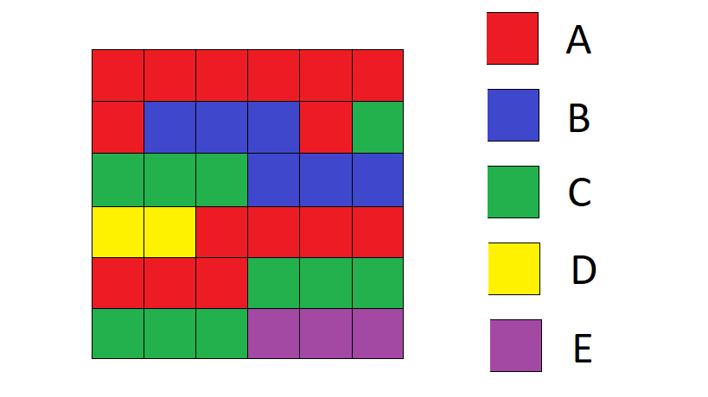  
La stringa sarà codificata come 7A3B1A4C3B2D7A6C3E

Gli algoritmi illustrati in precedenza vengono sovente combinati. Ad esempio in bzip2, un formato molto utilizzato in cui i dati vengono compressi, si applicano in sequenza RLE al messaggio iniziale, poi BWT, MTF e nuovamente RLE. L’output di queste trasformazioni viene poi sottoposto alla codifica di Huffman.

L’array di suffissi e l’albero di suffissi sono strutture dati utilizzati per risolvere il problema della ricerca di una sottostringa all’interno di un testo.

Un **array di suffissi** è l’array ordinato di tutti i suffissi di una stringa.   
Sia S = S1, S2, … Sn $ una stringa di lunghezza n, e S [i,j], la sottostringa di S che va dalla i-esima alla j-esima posizione di S.

L’array dei suffissi A della Stringa S è costituito da un array di interi che forniscono le posizioni iniziali dei suffissi di S in ordine alfabetico. Quindi A[i] contiene la posizione iniziale dell’i-esimo suffisso più piccolo di S e quindi ꓯi 1 < i ≤ n S[A[i-1], n] < S [A[i], n].  
Consideriamo un esempio con S = MACACO$

|  |  |  |  |
| --- | --- | --- | --- |
| Suffissi | indice | Suffissi ordinati | Indice |
| MACACO$  ACACO$  CACO$  ACO$  CO$  O$  $ | 1  2  3  4  5  6  7 | ACACO$  ACO$  CACO$  CO$  MACACO$  O$  $ | 2  4  3  5  1  6  7 |

L’array di suffissi A contiene le posizioni iniziali di tutti i suffissi ordinati

|  |  |  |  |  |  |  |  |
| --- | --- | --- | --- | --- | --- | --- | --- |
| i | **1** | **2** | **3** | **4** | **5** | **6** | **7** |
| A[i] | 2 | 4 | 3 | 5 | 1 | 6 | 7 |

Ad esempio A[2] contiene 4 e quindi si riferisce al suffisso che inizia in posizione 4 all’interno di S, ovvero la sottostringa ACO$.

L’ **albero di suffissi** è una struttura particolarmente efficiente nella ricerca di una sottostringa, in quanto è in grado di risolvere questa operazione in tempo lineare. Infatti, dato un messaggio di lunghezza n, è necessario un tempo O(n) per la costruzione dell’albero ed un tempo O(k) per la ricerca di una stringa di lunghezza k all’interno dell’albero.

L’albero per poter svolgere le funzionalità descritte deve avere le seguente proprietà:

- devono esserci esattamente n foglie, che vengono numerate con i relativi valori ottenuti dopo aver ordinato l’array di suffissi.

- ogni collegamento fra nodi (arco) è etichettato con una sottostringa del messaggio.  
  
- ogni nodo (eccetto la radice) ha sempre più di un figlio e gli archi che partono verso questi non possono iniziare con lo stesso carattere.

- La concatenazione delle stringhe con cui sono etichettati gli archi lungo il cammino che parte dalla radice ed arriva alla foglia i corrisponde al suffisso del messaggio che si trova in posizione i all’interno dell’array di suffissi.

Anche in questo caso uso la stringa MACACO$ come esempio di costruzione della struttura dati.

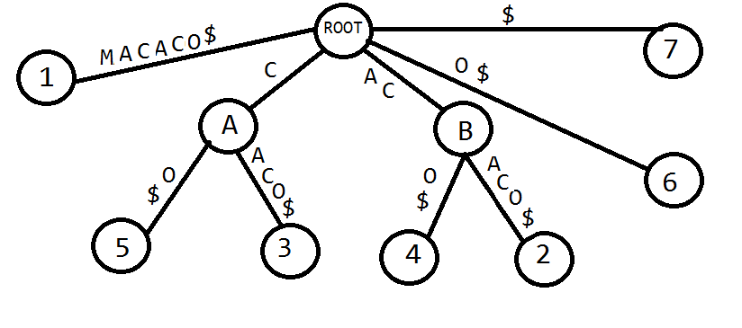

Si noti che le sottostringhe che hanno un carattere iniziale differente da ogni altro suffisso (in questo caso la 1, la 6 e la 7), sono collegate alla radice da un solo arco.   
Per trovare la sottostringa T una volta costruito l’albero A è necessario percorrere A dalla radice, confrontando i caratteri di T con i possibili percorsi. Se si incontra un simbolo di T che non fa parte dei cammini possibili, significa che non è possibile trovare T all’interno del messaggio. In caso contrario si continua fino all’esaurimento di T, che assumiamo avvenga bel nodo N. A questo punto l’algoritmo si ferma: le foglie raggiungibili da N contengono le posizioni di inizio della sottostringa T all’interno del messaggio.

Ad esempio, se dobbiamo cercare le occorrenze di “C” all’interno di MACACO$ ci si sposta da ROOT al nodo A. Avendo già eguagliato la sottostringa cercata sappiamo che le foglie raggiungibili da A indicheranno le posizioni di inizio della sottostringa, in questo caso 3 e 5.

Un **FM-index** è una struttura dati inventata da Paolo Ferragina e Giovanni Manzini. Si basa sulla trasformata di Burrows-Wheeler e presenta alcune similarità con l’array di suffissi. Il suo obbiettivo è quello di comprimere un messaggio consentendo in modo efficiente di svolgere alcune query come la ricerca di una sottostringa.

Come nella BWT il primo passo dell’algoritmo è ordinare tutte le permutazioni della stringa. Ad esempio con la stringa S = COCOMERO_ROSSO:

|  |  |  |  |
| --- | --- | --- | --- |
| Index | First | Stringa | Last |
| 1 | **C** | COCOMERO_ROSSO | **O** |
| 2 | **C** | COMERO_ROSSOCO | **O** |
| 3 | **E** | ERO_ROSSOCOCOM | **M** |
| 4 | **M** | MERO_ROSSOCOCO | **O** |
| 5 | **O** | OCOCOMERO_ROSS | **S** |
| 6 | **O** | OCOMERO_ROSSOC | **C** |
| 7 | **O** | OMERO_ROSSOCOC | **C** |
| 8 | **O** | OSSOCOCOMERO_R | **R** |
| 9 | **O** | O_ROSSOCOCOMER | **R** |
| 10 | **R** | ROSSOCOCOMERO_ | **_** |
| 11 | **R** | RO_ROSSOCOCOME | **E** |
| 12 | **S** | SOCOCOMERO_ROS | **S** |
| 13 | **S** | SSOCOCOMERO_RO | **O** |
| 14 | **_** | _ROSSOCOCOMERO | **O** |

Identifichiamo con F la sequenza dei vari simboli First dopo la trasformata di Burrows-Wheeler e con L quella dei Last. Con L[i] e F[i] si intenderà il carattere nella lista in posizione i.  
Si creano quindi due tabelle, una che indica in che posizione all’interno di F comincia la sequenza un determinato carattere ed un’altra per sapere quante occorrenze di un simbolo ci sono fino alla posizione indicata in L.

|  |  |  |  |  |  |  |  |
| --- | --- | --- | --- | --- | --- | --- | --- |
| char | **C** | **E** | **M** | **O** | **R** | **S** | **_** |
| C(c) | 0 | 2 | 3 | 4 | 9 | 11 | 13 |

Indichiamo con C(c) la funzione che restituisce l’indice in cui iniziano le occorrenze di c in CCEMOOOOORRSS_ . Ci saranno tante colonne nella tabella quanta è il valore della cardinalità dell’alfabeto.

|  |  |  |  |  |  |  |  |
| --- | --- | --- | --- | --- | --- | --- | --- |
| char/ind | **C** | **E** | **M** | **O** | **R** | **S** | **_** |
| **1** | 0 | 0 | 0 | 1 | 0 | 0 | 0 |
| **2** | 0 | 0 | 0 | 2 | 0 | 0 | 0 |
| **3** | 0 | 0 | 1 | 2 | 0 | 0 | 0 |
| **4** | 0 | 0 | 1 | 3 | 0 | 0 | 0 |
| **5** | 0 | 0 | 1 | 3 | 0 | 1 | 0 |
| **6** | 1 | 0 | 1 | 3 | 0 | 1 | 0 |
| **7** | 2 | 0 | 1 | 3 | 0 | 1 | 0 |
| **8** | 2 | 0 | 1 | 3 | 1 | 1 | 0 |
| **9** | 2 | 0 | 1 | 3 | 2 | 1 | 0 |
| **10** | 2 | 0 | 1 | 3 | 2 | 1 | 1 |
| **11** | 2 | 0 | 1 | 3 | 2 | 1 | 1 |
| **12** | 2 | 1 | 1 | 3 | 2 | 2 | 1 |
| **13** | 2 | 1 | 1 | 4 | 2 | 2 | 1 |
| **14** | 2 | 1 | 1 | 5 | 2 | 2 | 1 |

Indichiamo con Occ (char, ind) la funzione che restituisce quante occorrenze di char si trovano dalla posizione 1 fino alla posizione ind all’interno di OOMOSCCRR_ESOO.  
Consultando le tabelle è possibile stabilire la posizione del carattere L[i] all’interno di F creando una relazione biunivoca L[i] = F[j]. Ci riferiamo a questa operazione con LF[i] (last – to – first).  
LF [i] = C (L[i]) + Occ (L [i], i).  
Nell’esempio svolto L[13] = C(O) + Occ (O, 13) = 4 + 4 = 8.

Inoltre si noti che in ogni permutazione di S Last è il carattere che precede First. Questa caratteristica consente di ricostruire S a partire da L.

Si fissi inizialmente i = 1 ed S[n] = L[1]. Per ogni k = n, …, 2 S [k-1] = L[LF(i)]  
Nell’esempio proposto L[1] = S [14] = O. Per ottenere S [13], calcoliamo S[13] = L [LF(1)] = L [C[i] + Occ (i, 1)] = L [5] = S.  
  
Gli FM index sono particolarmente efficienti nella ricerca di sequenze di caratteri all’interno del testo originale e questa operazione si separa in due fasi: una per contare il numero di occorrenze della sottostringa (Count) e una per individuare la posizione di partenza (Locate).

Per svolgere la funzione Count si calcolano passo per passo degli intervalli e il risultato equivale alla grandezza dell’intervallo. Questo viene ridotto ad ogni passaggio. Nella ricerca di una sottostringa M di lunghezza m ci saranno m iterazioni nella funzione, perciò la complessità temporale dell’algoritmo è O(m).

Ogni iterazione ha come input un simbolo di M: si comincia dall’ultimo carattere,S[m], e si scala di uno all’indietro fino all’esaurimento della sottostringa. L’intervallo iniziale è dato da {C(S[m]) + 1 ; C (S[m]+1)} ovvero i suoi estremi (con cui mi riferisco con start ed end) sono la posizione iniziale e quella finale delle occorrenze di char all’interno di F.

Si prende poi il secondo carattere a partire dal fondo, S[m-1], ed il nuovo intervallo sarà {C(S[m-1])+ Occ (S[m-1], start-1) +1; C(S[m-1]) + Occ(S[m-1], end). Si esegue ad aggiornare i valore di end e start fino ad arrivare ad esaminare S[1], dopodiché end-start +1 sarà il risultato della funzione.  
Per trovare le occorrenze di “RO” all’interno della stringa di esempio, essendo RO di lunghezza 2 ci saranno due passaggi:

- Inizialmente l’intervallo sarà {C(O) +1, C [R]} quindi start = 5 ed end = 9.  
- Poi diventa {C(R) + Occ (R, 4) +1; C(R) + Occ (R, 9)} = {10 ; 11}.  
- Il valore di ritorno è end-start+1 = 11-10+1 = 2.

Wavelet Tree

I wavelet treesono una struttura dati inventata nel 2003 da Roberto Grossi, Ankur Gupta e Jeffrey Scott Vitter. Il nome deriva dalla trasformata wavelet, uno strumento matematico per l’analisi e l’elaborazione dei segnali.

In questa tecnica la stringa in input viene convertita in un wavelet tree, ovvero un albero binario bilanciato dove ogni nodo contiene un vettore di bit che rappresenta parte del messaggio originale.   
All’interno della sequenza di bit di un nodo l’ennesimo valore binario indica se il carattere rappresentato dal bit in posizione n appartiene alla prima o alla seconda metà dell’alfabeto, costituito dall’insieme dei simboli rappresentati nel nodo. Si supponga per convenzione di rappresentare con “0” i simboli che appartengono alla prima metà dell’alfabeto nodo e con “1” i rimanenti. L’insieme di tutti i simboli etichettati come 0 costituirà il contenuto della sequenza di bit del nodo figlio sinistro, analogamente tutti gli 1 comporranno il nodo figlio destro.   
Se il nodo è costituito da soli 1 e quindi vi è un solo carattere rappresentato, allora ci si trova in una foglia, ovvero in un nodo che non ha figli.

Assumiamo che la cardinalità dell’alfabeto in questione sia |∑|=n: il dimezzamento della dimensione dell’alfabeto ad ogni passaggio garantisce che l’altezza dell’albero corrisponda al logaritmo in base due di n, sempre arrotondato per eccesso.

Ecco ora un esempio dove “macaco_con_cocomero” è la stringa in input da rappresentare.

L’alfabeto della stringa, costituito da 8 caratteri {a, c, m, e, o, n, r, _ }, deve essere ordinato, generalmente usando come criterio per questa operazione il valore numerico ASCII o Unicode associato ai simboli in questione.

La stringa “macaco_con_cocomero” viene quindi inizialmente mappata come “0000011011101010011” in quanto i caratteri {a, c, m, e} verranno sostituiti con lo 0, mentre {o, n, r, _ } saranno sostituiti con 1.

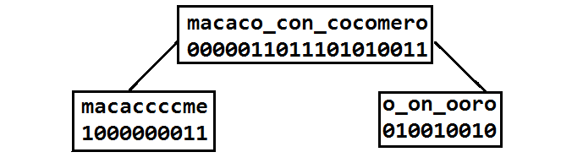

Si continua ricorsivamente con questo modus operandi fino ad arrivare alle foglie. L’altezza dell’albero quindi sarà log2 (8) = 3. Ecco il risultato finale:

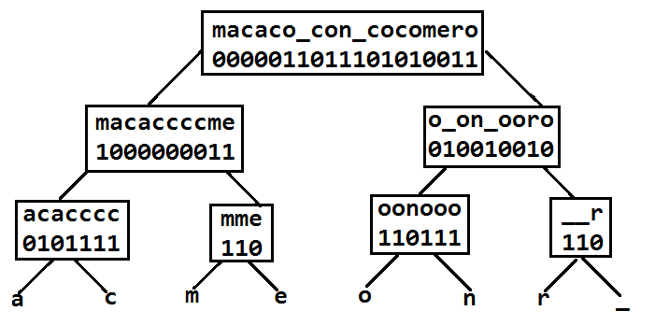

I bit saranno l’unica informazione contenuta nel nodo, oltre ai vari puntatori per raggiungere i nodi figli ed il nodo padre all’interno dell’albero.

I motivi fondamentali però per cui si usano i wavelet tree è la possibilità di poter interrogare l’albero con le query accesso, rankq e selectq in modo efficiente. Spesso queste funzioni vengono combinate per effettuare query più complesse come ad esempio la ricerca di una sottostringa.

Per Rank(char ch, int index) si intende la funzione che ha come valore di ritorno il numero di occorrenze del carattere ch fino all’indice index della stringa in input.

Se si vuole sapere il numero di occorrenze in un intervallo, ad esempio [3 ; 11], sarà sufficiente sottrarre al valore di Rank ( ch, 11) il valore di Rank (ch, 3).

Ottenere il risultato di questa funzione sarebbe molto facile se la stringa S fosse rappresentata tramite un normale array di caratteri. Ad esempio in java basterebbe scorrere sequenzialmente l’array nel seguente modo.

**function** int countOccurrences (String S, char ch, int index){  
 int counter = 0;  
 **for** (int i=0; i <= index; i++) {  
 **if** ( S.charAt(i) == ch ) {  
 counter ++;  
 }  
 }  
 **return** counter;  
 }

Essendo però S rappresentata tramite sequenze bit è palese che la complessità dell’operazione sia più alta.

L’operazione di rank viene eseguita ricorsivamente tante volte quanta è l’altezza dell’albero aumentata di uno: infatti il primo nodo a chiamare la funzione è la radice e le ricorsioni continuano da padre in figlio fino a quando si arriva ad una foglia.  
 In ogni passaggio, per sapere il valore di index da inserire come parametro, si esegue la sottofunzione rank1(index), che conta il numero di occorrenze di 1 all’interno del vettore di bit, permettendoci di sapere quante occorrenze di 1 (e quindi tramite una semplice sottrazione anche quanti 0) sono presenti nella sequenza di bit del nodo corrente fino all’indice index. Si contano ovviamente il numero di 1 se il carattere in questione è rappresentato con 1 in quella sequenza, viceversa si calcolano gli 0.

Si può quindi descrivere la funzione secondo il seguente pseudocodice, indicando con this il nodo che esegue il metodo:

**function** int Rank (char, index)  
 **if** (this è una foglia) :  
 **return** index+1 // si ritorna la posizione, ovvero l’indice aumentato di 1  
 bitVal 🡨 valore binario con cui char è rappresentato nella sequenza di bit del nodo locale  
 nextIndex 🡨 RankbitVal(index)  
 **if** (bitVal = 1)  
 **return** this.rightChild.Rank (char, nextIndex)  
 **else**  
 **return** this.leftChild.Rank (char, nextIndex)

Ad esempio si può provare ad eseguire con Rank (C, 9) all’interno di COCOMERO_ROSSO. I numeri cerchiati in rosso indicano la posizione che costituisce i valori di ritorno della varie sottofunzioni Rankbit(char). 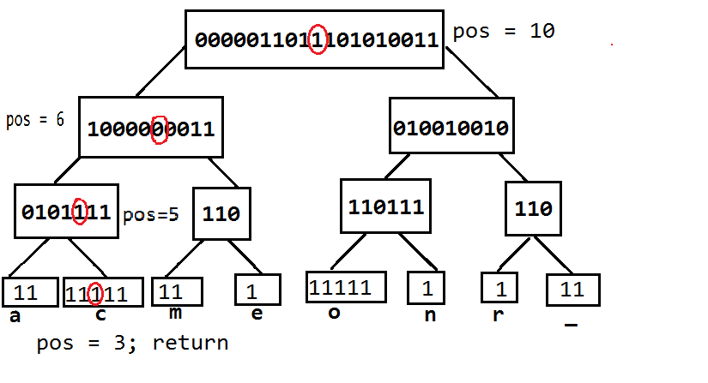

I bit cerchiati di rosso saranno i risultati delle varie operazioni RankbitVal(index).

Select (char ch, int occ) è una funzione che restituisce in che posizione si trova l’occorrenza numero occ del carattere ch all’interno della stringa. Anche in questo caso se l’input fosse rappresentato come un array di caratteri unicode l’operazione sarebbe molto semplice: sarebbe infatti sufficiente scorrere sequenzialmente l’array fermandosi dopo aver trovato l’occorrenza richiesta e restituendo la posizione in cui ci si trova.

A differenza della funzione Rank il primo nodo ad invocare la funzione non è la radice bensì la foglia in cui si trova il carattere da cercare.

Il primo passo dell’algoritmo sarà dunque trovare la foglia corretta

**function** Node getLeaf (char ch) :  
 Node n = root;  
 **while** (n non è una foglia) :  
 **if** (ch è rappresentato con 1 all’interno della sequenza di bit di n):  
 n = n.right  
 **else** :  
 n = n.left  
 **return** n

Il nodo restituito dalla funzione descritta dal precedente pseudocodice sarà dunque il primo nodo dell’albero ad eseguire l’operazione select vera e propria. Select (char ch, int occ) sarà dunque eseguita ricorsivamente sul cammino dalla foglia ad un albero. Si può descrivere così l’operazione:

**function** int select (char ch, int occ) :  
 **if** ( this è la radice) :  
 **return** occ;  
 int position  
 **if** (char è rappresentato con 1 nella sequenza di bit) :  
 position = select1(ch)  
 **else** :  
 position = select0(ch)  
 **return** this.parent.select (ch, position)

Nel primo passaggio essendole foglie costituite solamente da 1, il valore di occ non varierà. Risalendo invece l’albero dalla foglia alla radice occ assumerà un valore che sarà maggiore o uguale rispetto alla sua precedente versione.

Nell’esempio riportato si supponga di cercare la quarta occorrenza della lettera O all’interno della solita stringa MACACO_CON_COCOMERO.

Anche in questa rappresentazione i numeri cerchiati di rosso corrispondono alla posizione che costituisce il risultato delle varie sottofunzioni selectbit(ch).

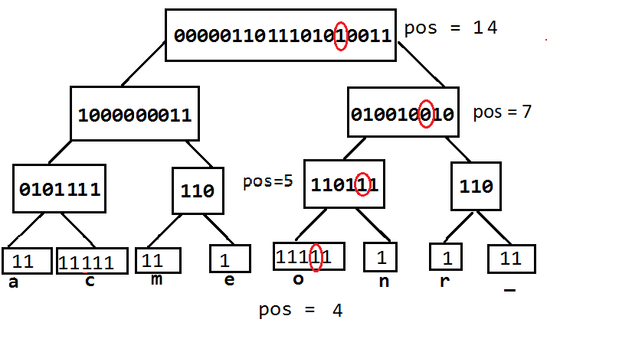

Implementazione e rappresentazione di un wavelet tree in java

Nell’implementazione che ho realizzato si fanno uso di due differenti package, uno in cui si trova la parte logica dell’algoritmo (waveletTree) ed uno in cui si gestiscono gli aspetti reativi alla visualizzazione grafica.  
Wavelet Tree contiene i seguenti file:

* BitRankSelect, l’interfaccia in cui vengono definite le operazioni che sono necessarie per trattare la sequenza di bit. Queste funzioni sono:

1) BitRankSelect fromArray(ArrayList <Boolean> v), in cui viene restituita la classe che implenta l’interfaccia, che viene inizializzata.  
2) int rank(boolean bit, int index), che restituisce il numero di occorrenze nella sequenza di bit di 1 o 0 fino all’indice index.

3) int select(boolean bit, int occ), che restituisce la posizione dell’occorrenza numero occ del bit richiesto.

4) int getSize(), che restituisce la dimensione del vettore di bit.

5) Boolean getBit(int index), restituisce il valore binario del bit che ha come indice index.

6) boolean isLeaf(), che indica se il nodo da cui parte la chiamata della funzione è una foglia oppure no.

* BitVector, la classe concreta che può venire utilizzata per gestire la sequenza di bit di ogni nodo. Implementa l’interfaccia BitRankSelect e ha come unica variabile di istanza un arraylist di Boolean, che rappresenta la sequenza di bit del nodo. Per compiere le operazioni di rank e select l’arraylist viene percorso sequenzialmente. Per capire se un nodo è una foglia invece è sufficiente esaminare l’arraylist: se c’è almeno un elemento nella lista etichettato come 0 significa che ci sono almeno due caratteri, quindi il nodo ha dei figli.
* CharacterNotFoundException, eccezione che viene lanciata qualora sia impossibile trovare all’interno dell’albero il carattere richiesto
* WaveletTree, il file in cui risiedono tutte le operazioni principali del progetto. Le variabili di istanza di questa classe sono i puntatori per raggiungere i nodi figli (left, right) ed il nodo genitore (parent), il carattere che indica qual è il primo simbolo della seconda metà dell’alfabeto e isInSecondHalf, variabile di tipo generico T, in cui T è un oggetto appartenente ad una classe che implementa l’interfaccia BitRankSelect. Quindi isInSecondHalf contiene tutte le informazioni sulla sequenza di bit.  
   L’albero binario viene creato nel costruttore, i cui parametri sono la stringa in input e la classe da utilizzare per rappresentare il vettore di bit. A partire dalla radice vengono creati tutti i nodi, di cui vengono anche inizializzate le istanze.   
  Tramite i metodi metodi pubblici rank è possibile eseguire le omonime operazioni.  
  Select utilizza la sottofunzione privata SelectFromLeafToRoot, in quanto ho separato la parte in cui si ricerca la foglia corretta in base al parametro da quella in cui ricorsivamente si effettuano le varie operazioni di selectbit (char) sui nodi.  
  Le altre funzioni della classe sono il metodo statico median, che restituisce il carattere medio (chRight) dell’alfabeto del nodo e createMap, che inizializza il vettore di bit di tipo T.

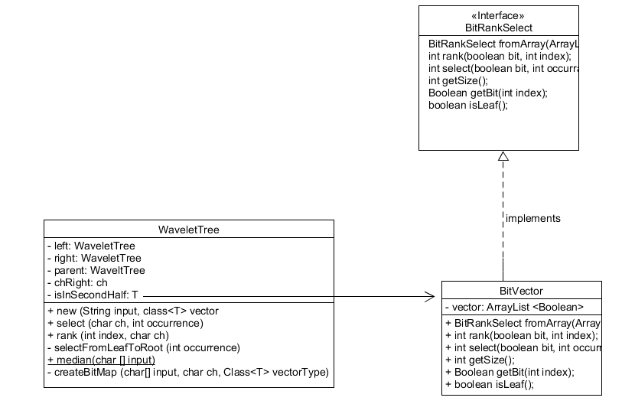

Il processo viene poi testato tramite JUnit test dalla classe WaveletTreeTest, che verifica la correttezza delle operazioni su alcune stringhe di esempio, avvalendosi del metodo assertEquals.

Bibliografia

* Wikipedia
* <http://alexbowe.com/>
* <https://scholarworks.iupui.edu/bitstream/handle/1805/2266/sekharthesis.pdf?sequence=1>
* <http://www.cs.waikato.ac.nz/ml/publications/1995/Cleary-Teahan-Witten-ppm.pdf>
* <http://dictionnaire.sensagent.leparisien.fr/Move-to-front%20transform/en-en/>
* <https://www.cs.jhu.edu/~langmea/resources/lecture_notes/bwt_and_fm_index.pdf>
* <http://www.cs.au.dk/~gerth/advising/thesis/jan-hessellund-knudsen-roland-larsen-pedersen.pdf>
* <http://pages.di.unipi.it/ferragina/dott2014/arit.pdf>
* <https://www.dcc.uchile.cl/~gnavarro/ps/sea12.1.pdf>
* <https://www.dcc.uchile.cl/~gnavarro/ps/cpm12.pdf>
* <http://web.stanford.edu/class/cs97si/suffix-array.pdf>
* <http://citeseerx.ist.psu.edu/viewdoc/download?doi=10.1.1.77.2997&rep=rep1&type=pdf>